EMA动态基准值
EMA是一种动态加权平均方法，其核心特点是对近期价格赋予更高权重，通过指数式衰减公式减少历史数据影响。(用于计算一组时间序列数据的平滑平均值)
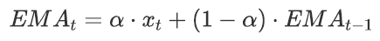
α越大，对近期数据变化越敏感，越小则更加依赖历史数据。

其中N是用户定义的时间窗口大小(即考虑多少个数据点)

模糊评价法
- 相关概念
1、模糊集合(分类为哪个类别——一个模糊集合，集合中每个元素都有一个隶属度，值在0到1之间)
2、隶属函数：确定元素对模糊集合的隶属程度(统计、常用客观尺度、主观决定隶属度)
3、因素集：评价过程中所考虑的各个因素的集合
4、评语集：对评价对象可能的评价结果所组成的集合
5、权重向量：表示各因素在综合评价中的相对重要性(通过CRITIC法得到)
6、模糊关系矩阵：描述因素集与评语集之间的模糊关系(每个因素对不同评语的隶属度构成矩阵)
7、合成运算：权重向量与模糊关系矩阵通过模糊合成算子运算后得到综合权重
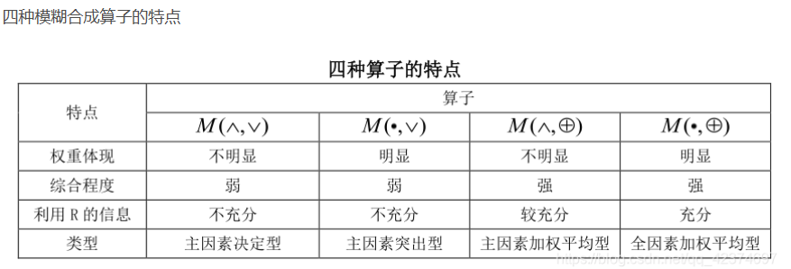
8、最后通过原始数据根据隶属函数计算每一个工位的模糊矩阵，与权重矩阵进行运算得到最终结果。取隶属度数值最大的一类作为最终等级结果。
- 构建方法：
1、构建评价指标体系：
因素集U=u1,u2,u3,u4（检验成本、合格率、返工成本、报废成本）
评价集V=v1,v2,v3（优、中、差）
2、确定权重向量（熵权法、CRITIC确定权重）
3、构建模糊关系矩阵
确定隶属函数(表示强度和隶属关系)：
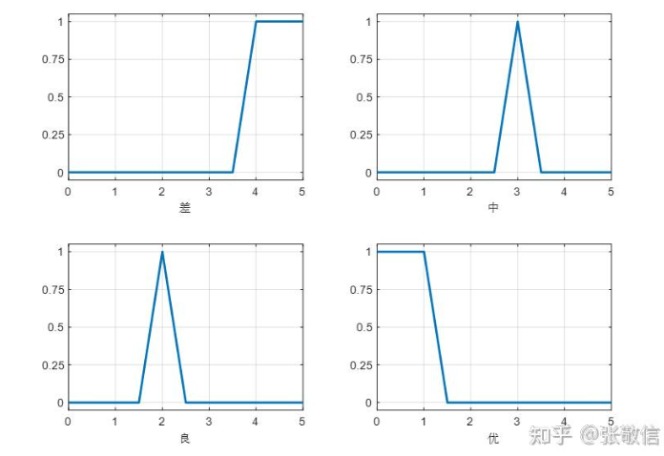
例如：检验成本对于“优”的隶属度函数为……
对于“中”的隶属度函数为……
对于“差”的隶属度函数为……
则对于工位1，四项指标分别为[a1,a2,a3,a4]，可以得到一个关于工位1的模糊矩阵，再用该矩阵与权重矩阵作模糊运算，得到[x1,x2,x3]取数值最大的作为工位1的评分。
 | 优 | 中 | 差
检验成本 | 0.2 | 0.5 | 0.3
合格率
返工成本
报废成本

CRITIC权重计算
1、数据无量纲化处理
2、指标变异性(以标准差表示)：
CRITIC法中使用标准差来表示各指标的内取值的差异波动情况，标准差越大表示该指标的数值差异越大，越能放映出更多的信息，该指标本身的评价强度也就越强，应该给该指标分配更多的权重。
3、计算冲突性(相关系数)
相关系数来表示指标间的相关性，与其他指标的相关性越强，则该指标就与其他指标的冲突性越小，反映出相同的信息越多，所能体现的评价内容就越有重复之处，一定程度上也就削弱了该指标的评价强度，应该减少对该指标分配的权重。
4、计算信息量
信息量越大，则该评价指标在整个体系中的作用越大，就应该给其分配更多的权重。
- 数据预处理
数据无量纲化
逆向化处理(越小越好)：检验成本、返工成本、报废成本
正向化处理(越大越好)：合格率
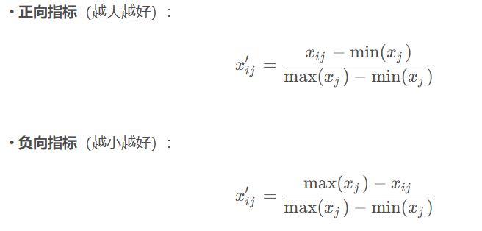
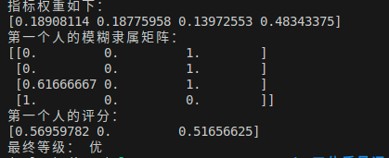

问题：
实时数据
隶属函数的确定(偏主观)
融合权重的确定
分级阈值

